МУ «Тихвинская централизованная библиотечная система»
Инновационно – методический отдел

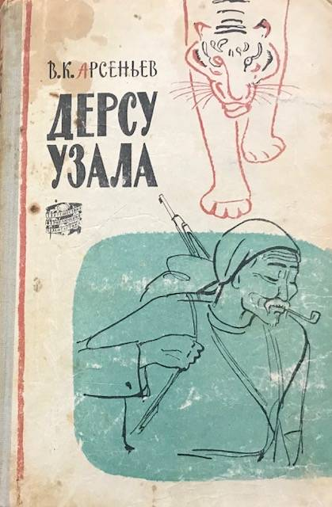

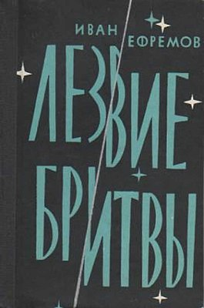
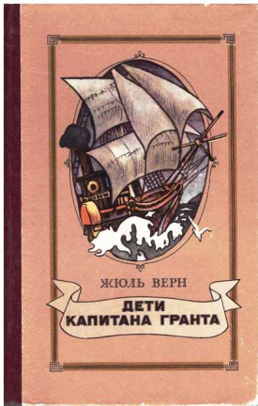
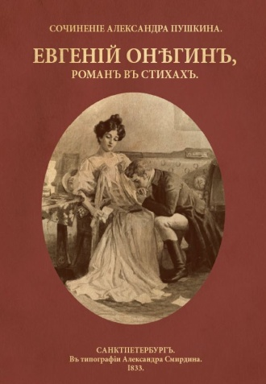

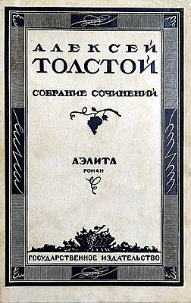

Дорогие читатели! Поздравьте книги с юбилеем: прочтите любимые
строчки, вспомните, какое впечатление осталось от чтения, и
расскажите об этих книгах друзьям!
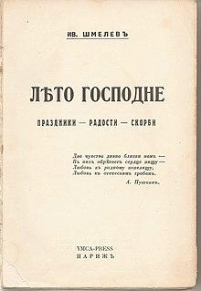
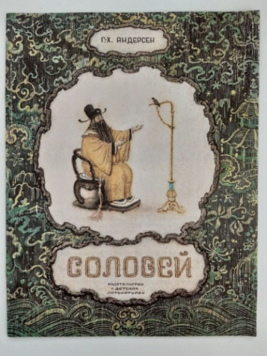
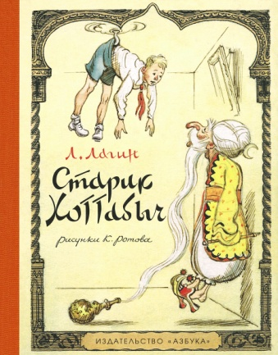

40 лет
1983 год:

♦ Д.М. Балашов «Симеон Гордый»
♦ С.Д. Довлатов «Заповедник»
50 лет
1973 год:

● Б.Л. Васильев «Не стреляйте в белых лебедей»
● В.Ф. Тендряков «Весенние перевёртыши»
55 лет
1968 год:

◊ А. Хейли «Аэропорт»
◊ А.И. Солженицын «В круге первом»
60 лет
1963 год:

♦ А.С. Иванов «Тени исчезают в полдень»
♦ И.А. Ефремов «Лезвие бритвы»
65 лет
1958 год:

● Н.Н. Носов «Незнайка в Солнечном городе»
● Ф.А. Абрамов «Братья и сестры»
70 лет
1953 год:

♦ Р. Брэдбери «451 градус по Фаренгейту»
75 лет
1948 год:

◊ А.Н. Рыбаков «Кортик»
◊ И.С. Шмелев «Лето Господне»
80 лет
1943 год:

♦ А. де Сент-Экзюпери «Маленький принц»
♦ М.М. Пришвин «Лесная капель»
♦ И.А. Бунин «Тёмные аллеи» (рассказ)
85 лет
1938 год:

● Л. Лагин «Старик Хоттабыч»
90 лет
1933 год:

◊ А. Гайдар «Сказка о военной тайне»
◊ В.Я. Шишков «Угрюм – река»
95 лет
1928 год:

♦ Ю.К. Олеша «Три толстяка»
♦ В.В. Бианки «Лесная газета»
♦ А.Р. Беляев «Человек-амфибия»
♦ А.С. Грин «Бегущая по волнам»
♦ И. Ильф и Е. Петров «Двенадцать стульев»
100 лет
1923 год:

● Д.А. Фурманов «Чапаев»
● А.С. Грин «Алые паруса»
● В.К. Арсеньев «Дерсу Узала»
● К.И. Чуковский «Мойдодыр»
● А.Н. Толстой «Аэлита»
105 лет
1918 год:

◊ А.А. Блок «Двенадцать»
◊ В.В.Маяковский «Мистерия-буфф»

110 лет
1913 год:

♦ С.А. Есенин «Берёза»
♦ Б. Шоу «Пигмалион»
115 лет
1908 год:

● М. Метерлинк «Синяя птица»
● А.И. Куприн «Суламифь»
120 лет
1903 год:

♦ А.П. Чехов «Вишнёвый сад»
♦ Л.Н. Толстой «После бала»
♦ Р.А. Кудашева «В лесу родилась ёлочка» (песня)
125 лет
1898 год:

◊ А.П. Чехов «Человек в футляре», «Крыжовник»,
«О любви», «Ионыч»

140 лет
1883 год:

● Р.Л. Стивенсон «Остров сокровищ»
● Д.В. Григорович «Гуттаперчевый мальчик»
● Ги де Мопассан «Жизнь»
145 лет
1878 год:

● Ж. Верн «Пятнадцатилетний капитан»
150 лет
1873 год:

◊ А.Н. Островский «Снегурочка»
◊ Н.С. Лесков «Очарованный странник»
◊ Н.А. Некрасов «Русские женщины»
155 лет
1868 год:

♦ Ф.М. Достоевский «Идиот»
♦ Ж. Верн «Дети капитана Гранта»

160 лет
1863 год:

● В.И. Даль «Толковый словарь живого великорусского
языка»
● Н.А. Некрасов «Мороз, Красный нос»
● А.К. Толстой «Князь Серебряный»
165 лет
1858 год:

● И.С. Тургенев «Ася»
● М. Рид «Оцеола, вождь семинолов»
175 лет
1848 год:

◊ Ф.М. Достоевский «Белые ночи»

180 лет
1843 год:

● Х.К. Андерсен «Соловей», «Гадкий утенок»

185 лет
1838 год:

♦ Ч. Диккенс «Оливер Твист»
♦ М.Ю. Лермонтов «Песня про царя Ивана Васильевича, молодого опричника и удалого купца Калашникова»
♦ Х.К. Андерсен «Стойкий оловянный солдатик»
190 лет
1833 год:

◊ А.С.Пушкин «Евгений Онегин»
195 лет
1828 год:

♦ А.С. Пушкин «Полтава»
200 лет
1823 год:

● Д.Ф. Купер «Пионеры»
● В. Скотт «Квентин Дорвард»
205 лет
1818 год:

◊ В. Скотт «Эдинбургская темница»
210 лет
1813 год:

● Д. Остин «Гордость и предубеждение»

215 лет
1808 год:

♦ В.А. Жуковский «Людмила»
320 лет
1703 год:

◊ Л.Ф. Магницкий «Арифметика, сиречь наука
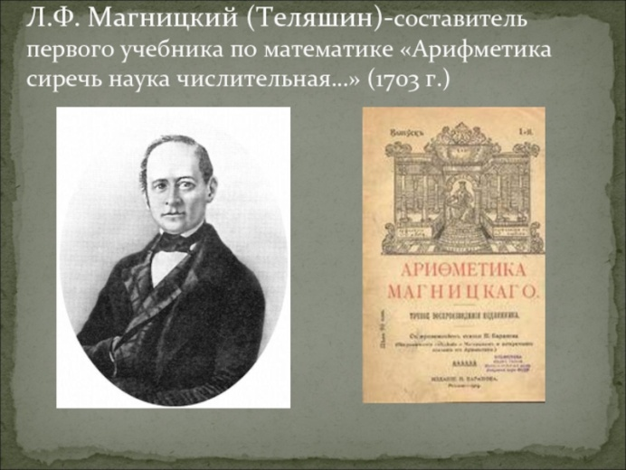
числительная»

430 лет
1593 год:

◊ У. Шекспир «Укрощение строптивой»

950 лет
1073 год:

● «Изборник Святослава» -
одна из древнейших русских рукописей, своего рода «богословская энциклопедия» из более 380 статей, принадлежащих 25 авторам

